Trường:  Tổ: | Họ và tên giáo viên:

Chủ đề 4: ỨNG DỤNG TIN HỌC
TÊN BÀI DẠY: Bài 6: Làm quen với phần mềm bảng tính (tiếp theo)
Môn: Tin học Lớp: 7
Thời gian thực hiện: (1 tiết)
I. Mục tiêu
1. Về kiến thức: Sau bài học này, học sinh sẽ có được kiến thức về:
Thực hiện được một số thao tác đơn giản: nhập, sửa dữ liệu, thay đổi phông chữ, màu nền, căn chỉnh dữ liệu trong ô tính, thay đổi độ rộng của cột.
2. Về năng lực:
2.1. Năng lực chung
Thực hiện bài học này sẽ góp phần hình thành và phát triển một số thành tố năng lực chung của học sinh như sau:
Năng lực tự chủ, tự học: Học sinh có khả năng tự đọc sách giáo khoa và kết hợp với gợi ý của giáo viên để trả lời câu hỏi về các bước nhập, chỉnh sửa, định dạng dữ liệu trong trang tính.
Năng lực giao tiếp và hợp tác: Học sinh thảo luận nhóm để thực hiện hoạt động thực hành các bước nhập dữ liệu trong trang tính, thực hiện các thao tác chỉnh sửa, định dạng trên trang tính.
Năng lực giải quyết vấn đề và sáng tạo: Học sinh vận dụng được các kiến thức đã học để tạo một bảng tính cụ thể theo yêu cầu nào đó.
2.2. Năng lực Tin học
Thực hiện bài học này sẽ góp phần hình thành và phát triển một số thành tố năng lực Tin học của học sinh như sau:
Năng lực A (NLa): Phát triển năng lực sử dụng và quản lí các phương tiện công nghệ thông tin và truyền thông.
Năng lực C (NLc):
- Thực hiện được các thao tác: nhập, điều chỉnh và căn chỉnh dữ liệu đơn giản trên bảng tính.
Năng lực D (NLd): Năng lực ứng dụng công nghệ thông tin và truyền thông trong học và tự học.
Năng lực E (NLe): Năng lực hợp tác trong môi trường số.
3. Về phẩm chất:
Thực hiện bài học này sẽ góp phần hình thành và phát triển một số thành tố Phẩm chất của học sinh như sau:
Nhân ái: Thể hiện sự cảm thông và sẳn sàng giúp đỡ bạn trong quá trình thảo luận nhóm.
Trung thực: Truyền đạt các thông tin chính xác, khách quan.
Ham học: Có ý thức vận dụng kiến thức, kĩ năng học được ở nhà trường, trong sách báo và từ các nguồn tin cậy khác vào học tập và đời sống hằng ngày.
II. Thiết bị dạy học và học liệu
- Thiết bị dạy học: Máy chiếu, máy tính giáo viên, phòng máy có cài phần mềm Netop school.
- Học liệu: Sách giáo khoa, sách bài tập Tin học 7.
III. Tiến trình dạy học:
1. Hoạt động 1: Khởi động (7 phút)
a) Mục tiêu:
- Nhớ lại cách thực hiện một số thao tác đơn giản: khởi động excel, nhập dữ liệu, sửa dữ liệu, định dạng dữ liệu.
- Tạo động cơ để học sinh có nhu cầu quan tâm đến việc sử dụng phần mềm bảng tính để làm 1 bài tập dự án. Tạo tâm thế cho HS bước vào bài mới một cách sôi nổi, hứng thú nhất.
b) Nội dung:
- Học sinh tham gia trò chơi: “Ai nhanh hơn” bằng cách trả lời nhanh các câu hỏi trắc nghiệm.
c) Sản phẩm:
- Tìm ra đội chiến thắng. Học sinh muốn tìm hiểu việc sử dụng phần mềm bảng tính để làm bài tập dữ án giải quyết 1 vấn đề trong thực tế.
d) Tổ chức thực hiện:
Hoạt động của GV và HS | Dự kiến sản phẩm
* Chuyển giao nhiệm vụ:  - GV tổ chức trò chơi: “Ai nhanh hơn”, chia lớp thành 4 đội chơi tương ứng với 4 tổ. GV lần lượt đưa ra các câu hỏi. Thời gian suy nghĩ cho mỗi câu là 30 giây. Đội nào giơ tay nhanh nhất thì được quyền trả lời. Nếu trả lời đúng thì đội được cộng 10 điểm, trả lời sai thì đội khác có quyền trả lời. Bầu ra nhóm thư kí gồm 3 học sinh: Hai học sinh quan sát thứ tự giơ tay của các đội. Một học sinh ghi điểm trên bảng.  * Thực hiện nhiệm vụ:  - Các tổ phân công nhiệm vụ, bầu nhóm trưởng trả lời, chọn người giơ tay.  - Quan sát câu hỏi và thảo luận.  * Báo cáo, thảo luận:  - GV thông báo hết thời gian suy nghĩ, các đội giơ tay, nhóm thư kí công bố đội có quyền trả lời. Đội giơ tay nhanh nhất trả lời. Giáo viên công bố kết quả.  * Kết luận, nhận định:  - GV: thông báo đội chiến thắng, nhận xét các đội.  - Đặt vấn đề giới thiệu bài mới. | Trò chơi: “Ai nhanh hơn”:  Câu 1: Để khởi động phần mềm Microsoft Excel em thực hiện:  A. nháy chuột lên biểu tượng Excel 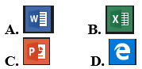  B. Nháy chuột phải lên biểu tượng Excel  C. Nháy đúp chuột lên biểu tượng Excel  D. nháy đúp chuột phải lên biểu tượng Excel  Câu 2: Các bước nhập dữ liệu vào ô tính:  A. Nháy chuột vào ô muốn nhập → Thực hiện nhập từ bàn phím → nhấn Enter.  B. Thực hiện nhập từ bàn phím → nhấn Enter → Nháy chuột vào ô muốn nhập.  C. Nhấn Enter → Thực hiện nhập từ bàn phím; → Nháy chuột vào ô muốn nhập;  D. Nháy đúp chuột vào ô cần sửa → con trỏ soạn thảo xuất hiện trong ô → tiến hành sửa dữ liệu → nhấn Enter.  Câu 3: Các bước định dạng dữ liệu:  A. Sử dụng các lệnh định dạng dữ liệu trong nhóm Font và Alignment của thẻ Home → Chọn vùng dữ liệu  B. Chọn vùng dữ liệu → Sử dụng các lệnh định dạng dữ liệu trong nhóm Font và Alignment của thẻ Home  C. Chọn vùng dữ liệu → Sử dụng các lệnh định dạng dữ liệu trong nhóm Number và Alignment của thẻ Insert.  D. Vào thẻ Home → Sử dụng các lệnh định dạng dữ liệu trong nhóm font và Alignment → Chọn vùng dữ liệu.  Câu 4: Quan sát hình sau. Chọn phương án đúng.  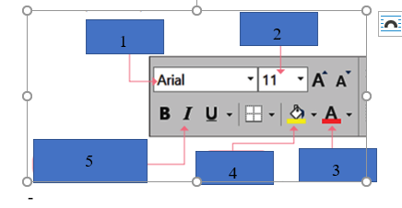  A. 1- phông chữ; 2 – cỡ chữ; 3- màu chữ; 4 – màu nền; 5- kiểu chữ  B. 1- cỡ chữ; 2 – phông chữ; 3- màu chữ; 4 – màu nền; 5- kiểu chữ  C. 1- phông chữ; 2 – cỡ chữ; 3- màu nền; 4 – màu chữ; 5- kiểu chữ  D. 1- lề trái; 2 – lề phải; 3- lề giữa; 4 – căn đều 2 bên; 5- kiểu chữ  Đáp án:  Câu 1: C; Câu 2: A;  Câu 3: B; Câu 4: A
2. Hoạt động 2: Thực hành: Nhập thông tin khảo sát dự án trường học xanh (18 phút)
a) Mục tiêu:
- Tạo, nhập, định dạng dữ liệu cho bảng tính.
b) Nội dung:
- Nhập thông tin khảo sát ban đầu của dự án Trường học xanh.
c) Sản phẩm:
- Bảng tính có tên Thxanh.xlsx đã hoàn chỉnh.
d) Tổ chức thực hiện:
Hoạt động của GV và HS | Dự kiến sản phẩm
* Chuyển giao nhiệm vụ:  - GV yêu cầu HS thực hiện nhiệm vụ theo nhóm nhỏ hai bạn 1 máy: Nhập thông tin khảo sát ban đầu của dự án Trường học xanh  * Thực hiện nhiệm vụ:  - HS: nghiên cứu sách giáo khoa thực hiện nhiệm vụ.  GV: chiếu bảng tính mẫu cho HS quan sát, hướng dẫn gợi ý cho các em các bước để thực hiện nhiệm vụ trên.  + Yêu cầu HS nêu được các thao tác định dạng cần thực hiện.  - HS: Điều chỉnh độ rộng cột, độ cao hàng, định dạng kiểu chữ in đậm, màu chữ, cỡ chữ, căn giữa dữ liệu trong ô hoặc vùng, màu nền…  - GV hướng dẫn HS điều chỉnh độ rộng của cột và độ cao của hàng.  * Báo cáo, thảo luận:  - GV: chiếu 1 vài bài thực hành của HS để cả lớp nhận xét, đánh giá cho điểm. Có thể yêu cầu HS báo cáo về bài thực hành của mình cho cả lớp nếu còn thời gian.  - HS: quan sát, nhận xét, bổ sung.  * Kết luận, nhận định:  GV: Thông qua các nhóm tự nhận xét, đánh giá với nhau thì GV đưa ra nhận xét chung về kết quả thực hiện nhiệm vụ của từng nhóm (ghi điểm cho các nhóm được chiếu lên, các nhóm còn lại gửi mail để gv về nhà chấm). | 3. Thực hành: Nhập thông tin khảo sát dự án trường học xanh  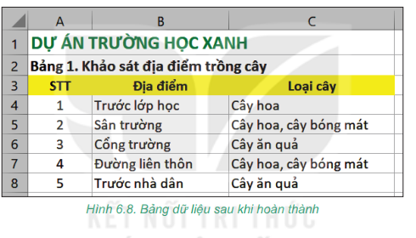  * Điều chỉnh độ rộng của cột:  - Đưa con trỏ chuột vào vạch phân cách giữa các tên cột, khi xuất hiện biểu tượng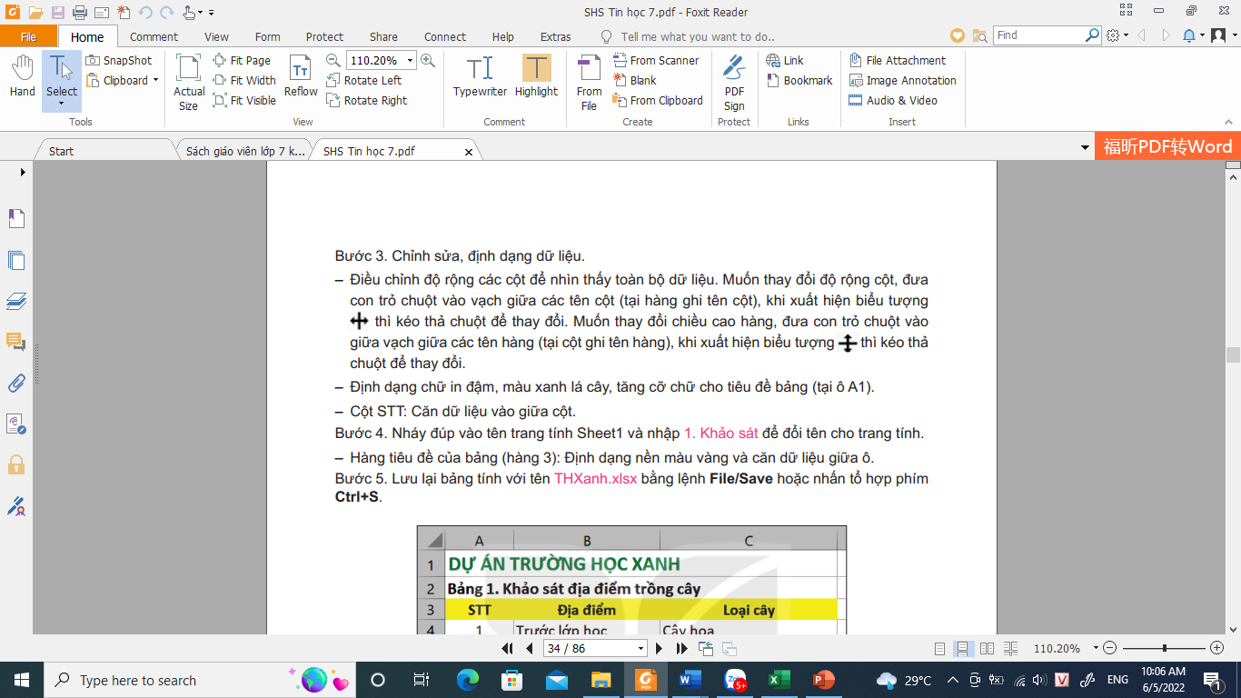 thì kéo thả để thay đổi.  * Điều chỉnh độ cao của hàng:  - Đưa con trỏ chuột vào vạch phân cách giữa các tên hàng, khi xuất hiện biểu tượng thì kéo thả để thay đổi.  * Đặt tên trang tính:  Nháy chuột phải vào vùng nhãn (Sheet 1) của trang tính, chọn Rename, nhãn (Sheet 1) được bôi đen, rồi nhập tên mới.
3. Hoạt động 3: Luyện tập (7 phút)
a) Mục tiêu:
- Củng cố các thao tác đã thực hành, thao tác nhập dữ liệu trên trang tính.
b) Nội dung:
- Nhắc lại các thao tác đã thực hành.
- Nêu hai cách nhập dữ liệu trên trang tính và thực hiện hai cách đó.
c) Sản phẩm:
- Trả lời và thực hiện được trên máy tính hai cách nhập dữ liệu trên trang tính.
d) Tổ chức thực hiện:
Hoạt động của GV và HS | Dự kiến sản phẩm
* Chuyển giao nhiệm vụ 1:  - Yêu cầu HS nhắc lại các thao tác đã thực hành.  * Thực hiện nhiệm vụ:  - HS: suy nghĩ, hệ thống trả lời.  * Báo cáo, thảo luận:  - HS: trả lời câu hỏi, HS khác nhận xét.  * Kết luận, nhận định:  - GV: nhận xét, chiếu sơ đồ tư duy chốt lại.  * Chuyển giao nhiệm vụ 2:  - Yêu cầu HS trả lời câu hỏi bài 1, 2 trong phần luyện tập:  1. Muốn xóa nhanh dữ liệu trong một vùng thì em làm thế nào?  2. Có bao nhiêu cách nhập dữ liệu vào trang tính? Em hãy mô tả các cách đó.  * Thực hiện nhiệm vụ:  - HS: suy nghĩ, tìm hiểu trả lời.  * Báo cáo, thảo luận:  - HS: trả lời câu hỏi, HS khác nhận xét.  * Kết luận, nhận định:  - GV: nhận xét, chốt lại. | 4. Luyện tập  1. Muốn xóa nhanh dữ liệu trong một vùng thì em chọn vùng cần xóa rồi nhấn phím Delete.  2. Có 2 cách nhập dữ liệu vào trang tính:  - Cách 1:  + B1: Nháy chuột vào ô cần nhập  + B2: Nhập dữ liệu từ bàn phím rồi nhấn Enter  - Cách 2:  + B1: Nháy chuột vào ô cần nhập  + B2: Nháy chuột vào vùng nhập dữ liệu. Nhập dữ liệu từ bàn phím rồi nhấn Enter.
4. Hoạt động 4: Vận dụng (12 phút)
a) Mục tiêu:
- Học sinh vận dụng được các kiến thức đã học để tạo một bảng tính cụ thể theo yêu cầu.
b) Nội dung:
- Tạo một bảng tính và đặt tên là Danh sách các loại cây. Nhập dữ liệu vào bảng tính rồi chỉnh sửa và định dạng bảng tính.
c) Sản phẩm:
- Bảng tính Danh sách các loại cây đã được nhập và định dạng hoàn thiện.
d) Tổ chức thực hiện:
Hoạt động của GV và HS | Dự kiến sản phẩm
* Chuyển giao nhiệm vụ:  - GV: Yêu cầu HS bài tập 2 trong phần vận dụng theo nhóm nhỏ 2 bạn: Em hãy tìm một số loại cây có thể mua về và trồng cho dự án Trường học xanh. Em hãy tạo một bảng tính và đặt tên là Danh sách các loại cây. Bảng tính có 3 cột là STT, Loại cây (Cây hoa, cây ăn quả, cây bóng mát) và tên cây. Nhập dữ liệu vào bảng tính rồi chỉnh sửa và định dạng bảng tính.  * Thực hiện nhiệm vụ:  GV có thể gợi ý cho các em nếu HS gặp khó khăn.  - HS đọc đề, thảo luận để thiết kế bảng tính.  * Báo cáo, thảo luận:  - Gọi 1 vài nhóm trình bày trước lớp, nhóm khác nhận xét.  * Kết luận, nhận định:  - GV nhận xét bài làm của các nhóm, tuyên dương những nhóm làm bài tốt, đưa ra 1 bài mẫu cho lớp tham khảo. | 5. Vận dụng  Tạo một bảng tính và đặt tên là Danh sách các loại cây. Nhập dữ liệu vào bảng tính rồi chỉnh sửa và định dạng bảng tính.  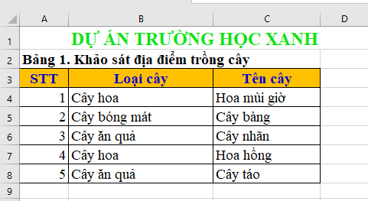
Hướng dẫn về nhà (1 phút):
- Xem lại, thực hành lại các thao tác đã thực hành.
- Hoàn thành bài tập trong SBT.
- Sử dụng phần mềm bảng tính lập 1 dự án giải quyết 1 bài toán đơn giản trong thực tế.
- Chuẩn bị trước bài 7: Tính toán tự động trên trang tính.

